出國報告 (出國類別:其他)

香港中樂團樂季開幕音樂會
及洽談合作方案參訪案報告

服務機關:國立臺灣傳統藝術總處籌備處 臺灣國家國樂團
姓名職稱:卓琇琴 團長
蘇文慶 客席駐團指揮
汪志芬 聘用行政管理師
派赴國家:香港
出國日期:99 年 9 月 17 日至 9 月 19 日
報告日期:99 年 12 月 15 日
目次
壹、摘要----------------------------------------------------------------2
貳、目的----------------------------------------------------------------2
参、過程-------------------------------------------------------------2~4
肆、心得與建議-------------------------------------------------------4
伍、附件------------------------------------------------------------5~21
壹、摘要
本次參訪考察的主要目的係拜會香港中樂團藝術總監閻惠昌先生及行政總監錢敏華女士，洽商臺灣國家國樂團赴香港合作演出的可能模式、締結姐妹團之合作計畫及參觀香港中樂團樂器研究室。
緊湊的考察過程中，分別前往香港中樂團（皇后大道中345號 上環市政大廈7樓）、香港中樂團樂器研究室（北角電器道108號冠貿商業中心402室）、香港文化中心音樂廳等藝文機構，進行業務洽商與交流。

貳、目的
1、拜會香港中樂團藝術與行政決策核心人員，表達珍惜與感謝兩團長期友好合作之誼，並洽商兩團業務合作與交流演出的可能模式。
2、參觀香港中樂團樂器研究室，了解樂器改革對國樂團整體音響呈現之效益。

参、過程
本次至香港考察交流、業務洽商於9月17日至9月19日之間進行，由於台北至香港航程約僅90分鐘，因此，包含去程與返程共有3日之考察時間。
9月17日
啟程前往香港
1730～2230 前往香港文化中心音樂廳，參加「成吉思汗大型交響音樂史詩音樂會」、「香港中樂團第34樂季開幕酒會」。
本次受邀參加香港中樂團第34樂季揭幕音樂會─成吉思汗大型交響音樂史詩音樂會及揭幕音樂會酒會，會中巧遇臺灣媒體朋友自由時報─趙靜瑜小姐、中國時報─林采韻小姐、表演藝術雜誌─李秋玫小姐、高雄市國樂團首席─彭苙榳小姐等、本場音樂會作曲家唐建平先生及多位資深優秀的國樂前輩，在會中相談甚歡，並接洽日後與本團合作的機會，在此深切感受到該團「齊心致力於奉獻卓越的中樂藝術，緊貼時代脈博，發揮專業精神，追求音樂至高境界，成為香港人引以為榮的世界級樂團」的使命精神，這是讓國家國樂團學習的精神及目標。
另本次音樂會香港中樂團邀請內蒙古民族歌舞劇院、蒙古族青年合唱團、蒙古樂團等，總計約50餘人，藉此也請益該團如何安排演出曲目、行程規劃、接待及演出費用等相關事宜，以作為本團12月邀請齊.寶力高野馬馬頭琴團之參考。

9月18日
1000～1500 拜會香港中樂團音樂總監閻惠昌先生、行政總監錢敏華女士，洽談兩團聯合演出之合作方向及未來節目規劃、資源共享及締結姐妹團等事宜。
香港中樂團成立於1977年，是香港唯一擁有85為專業演奏家的大型職業樂團。演出編制分拉弦、彈撥、吹管及敲擊四個樂器組別，其中包括傳統和新改革的多種樂器。樂團植根於歷史悠久的中國文化，演出的形式和內容包括傳統民族音樂和近代大型作品。享譽全球的香港中樂團，不論是營運組織、演藝質量及樂團編制均為各地華人樂團之翹處，近年更是進用大批臺灣籍優秀之演奏員及行政人員，以擴充該團之人力，經過本次交流該團行政及藝術總監均表示願意持續與本團保持友好、密切的合作關係，包含樂譜交換、音樂諮詢、音樂工作人員交流、共同舉辦活動等資源共享。

1500～1700 參觀香港中樂團樂器研究室（北角電器道108號冠貿商業中心402室）。
香港中樂團樂器研究室負責人阮仕春出身建築世家，有著建築土木的基礎訓練，加上後天對於中國音樂的熱愛，阮仕春也兼任中國民族管弦樂學會理事及國內外多間樂器廠顧問，1993年中國文化部聘阮氏為「樂器改革專家組」成員及科技進步獎評審委員，並將阮氏及其研究成果列入了「中國文化科技誌」。阮仕春所改良的樂器為多家電台、電視錄製專輯及唱片、演奏及講座足跡遍及歐、美、澳、亞各洲。
多年來，阮仕春堅持樂器改革工作，復原製作了唐制阮弦、曲項琵琶及五弦琵琶，改革出雙共鳴箱柳琴系列及阮咸系列，分別於1992、1996年獲文化部科技進步獎(柳琴、阮咸)，1998年國務院科技進步獎(柳琴)。
該兩系列樂器已獲海外數十個中樂團相繼採用。2000年在香港組建「阮咸雅集」，阮氏以復原古樂器及改良現代樂器開拓了學術研究及表演藝術兩個新空間，影響中外音樂及學術界，現在則擔任香港中樂團樂器研究改革主任。

1700～1830 參觀香港中樂團辦公室、排練室。
香港中樂團辦公室位於皇后大道中345號 上環市政大廈7樓，該團行政、辦公區域均在同一層樓，為便於同仁之間相互連繫，節目部、教育部、事務部、財務及行政部辦公室全部聚集在同一間，大小排練室共3間，另樂器儲藏室兼小型排練室計約4~5間，另在走廊上除公告最新演出活動文宣品，也展出該團樂器改革之成品，如革胡、倍革胡、胡琴等及該團有聲資料之出版品。
為了培養新一代對中樂的認識和興趣，弘揚中國傳統文化，該團於2003年1月成立香港兒童中樂團及少年中樂團，在結構及規模上已經相當接近於一個完整的中樂團，且對於推廣中樂一直不遺餘力，本次參觀中樂團適逢假日，幸有機會能觀摩該團訓練、教學的情形及了解成立的背景，是為本團日後成立附屬團隊的學習對象。

9月19日
1000～1200 參觀香港文化中心音樂廳、劇場等。
利用簡短時間，再度回到香港文化中心音樂廳、劇場，瞭解該場地之軟硬體設備、後台休息室、候演室之情形，以作為日後樂團至香港演出之評估。
1300~2400
返程，搭機返回台灣。

肆、心得與建議
本次業務洽商與考察活動由於包含了前後出發與返程的機場通關、班機飛航時間，總計僅有3天參訪與交流時間，整體安排5個拜會行程，略顯緊湊。但是對原則性的議題大體上均獲得正面回應並表達樂於合作的意願，唯不易對合作與交流事項進行事務層面的進一步洽商。整體行程的安排若能以4～5日為參訪期程，將可以獲致更充分、更具體的成果。
另本次返程為9月19日，原預計晚間9時抵達臺灣，但該日受凡那比颱風影響，因瞬間風速過大，導致班機無法降落，故原班機飛往香港加油後，再返回臺灣，最後抵達臺灣時間為9月20日凌晨2時20分。
附件:本次演出計畫洽商、考察參訪相關照片。
1.香港文化中心音樂廳
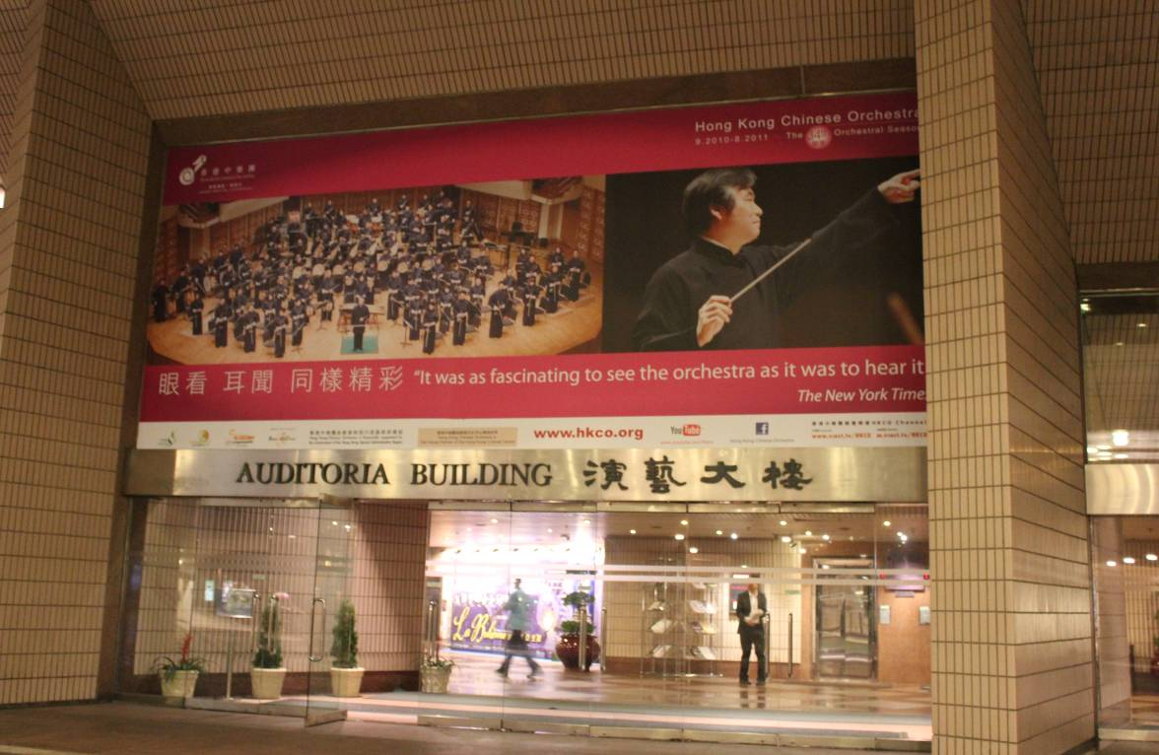

2.成吉思汗大型交響音樂史詩音樂會
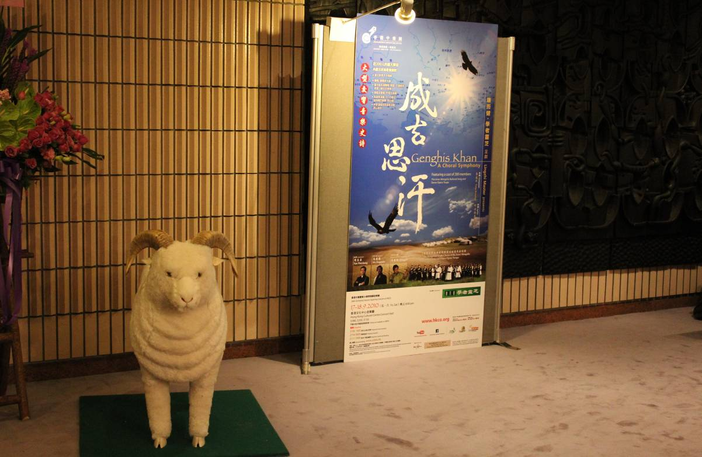

3.配合音樂會主題，會場內有介紹蒙古歷史的展覽
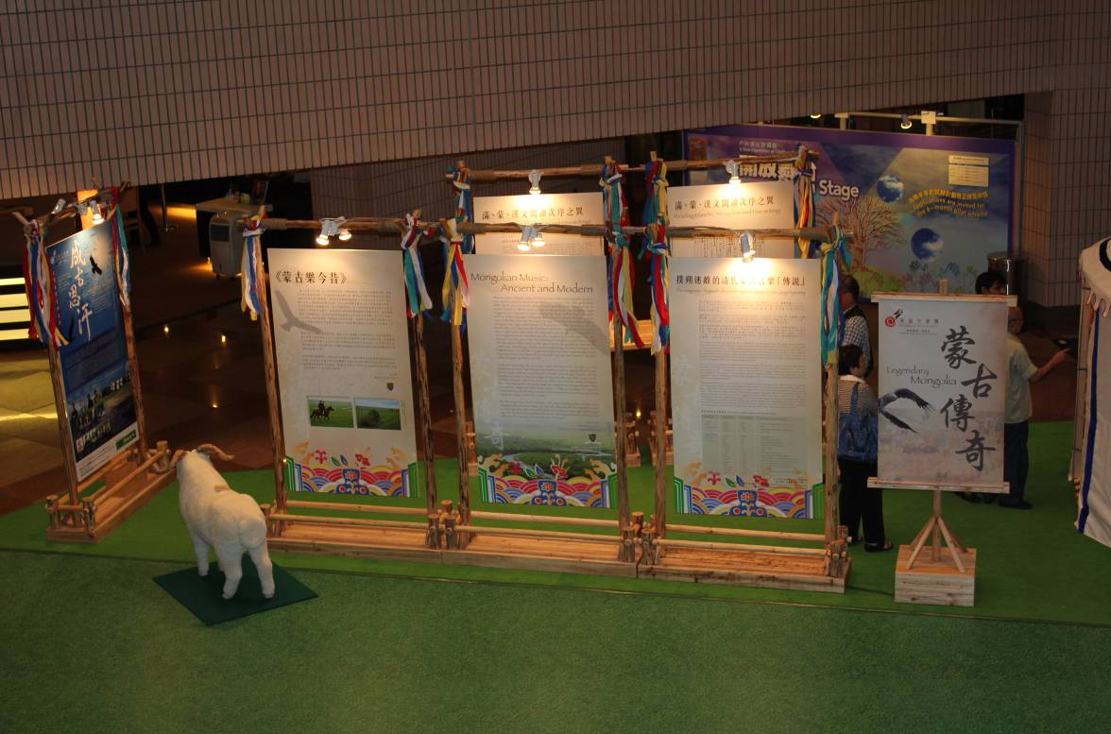

4.配合音樂會主題，在會場內介紹俱蒙古特色之文物─蒙古包
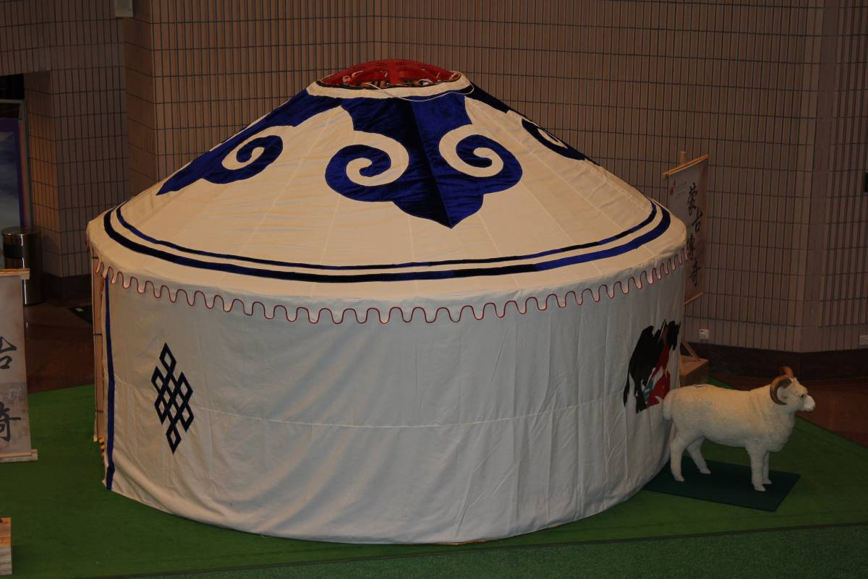

5.配合音樂會主題，在會場內介紹俱蒙古特色之樂器─四胡
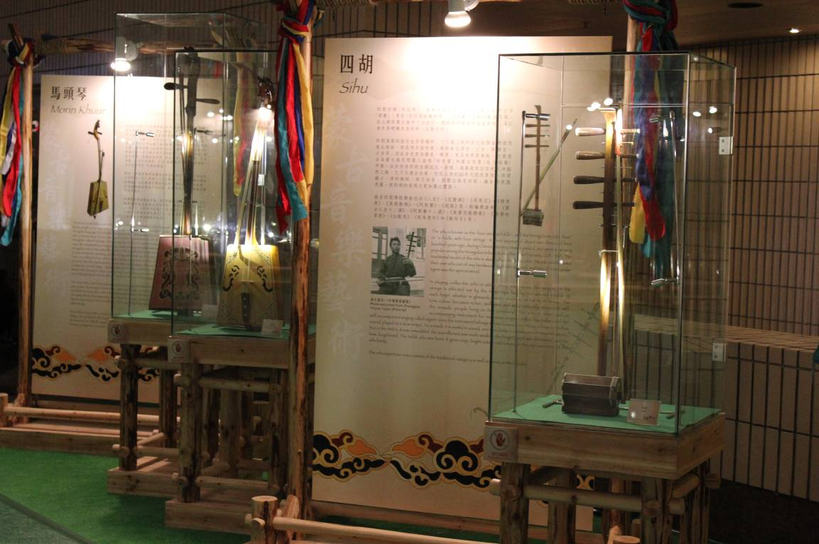

6.配合音樂會主題，在會場內介紹俱蒙古特色之樂器─馬頭琴
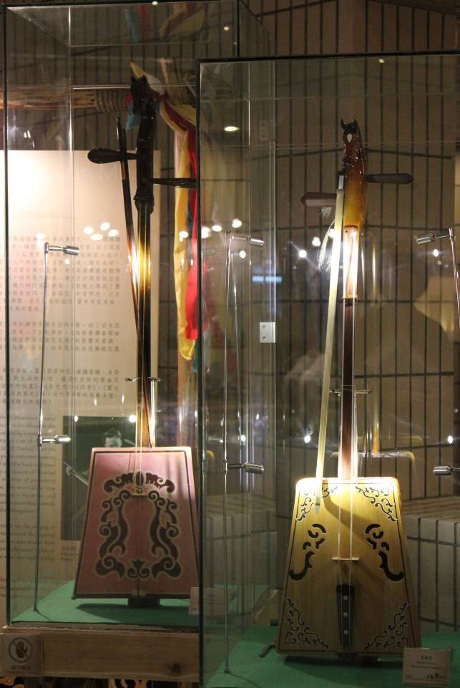
7.香港中樂團第34樂季揭幕音樂會酒會-1
(香港中樂團音樂總監─閻惠昌、臺灣國家國樂團團長─卓琇琴，左起)
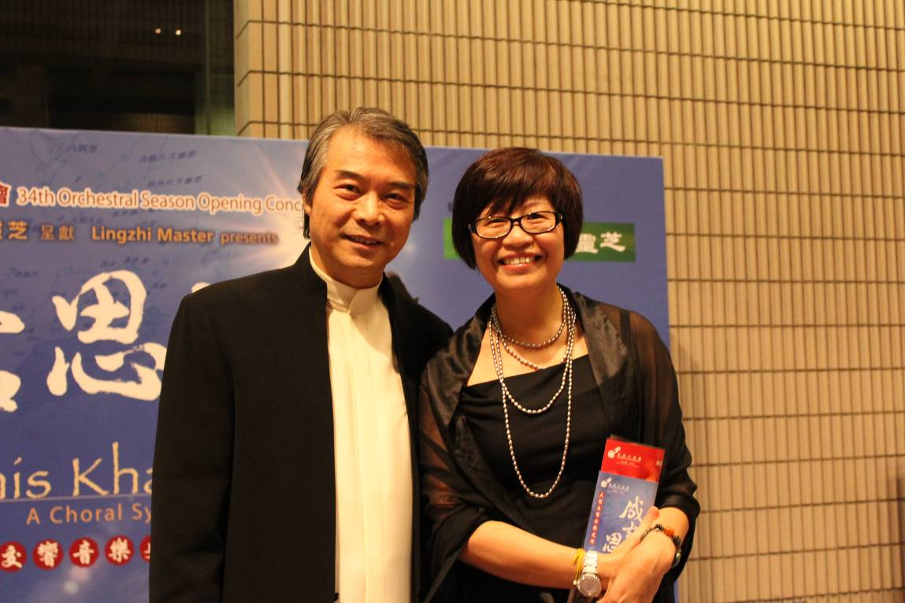

8.香港中樂團第34樂季揭幕音樂會酒會-2
(臺灣國家國樂團卓琇琴團長、香港中樂團閻惠昌音樂總監、高雄市國樂團首席彭苙榳、臺灣國家國樂團汪志芬，右起)
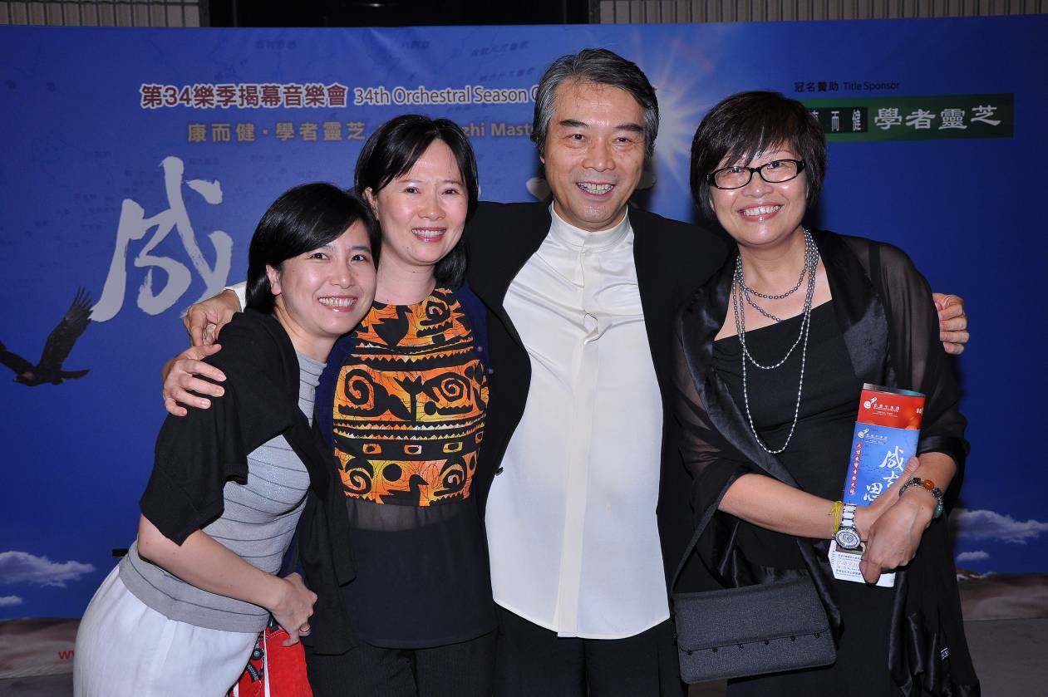
9.香港中樂團第34樂季揭幕音樂會酒會-3
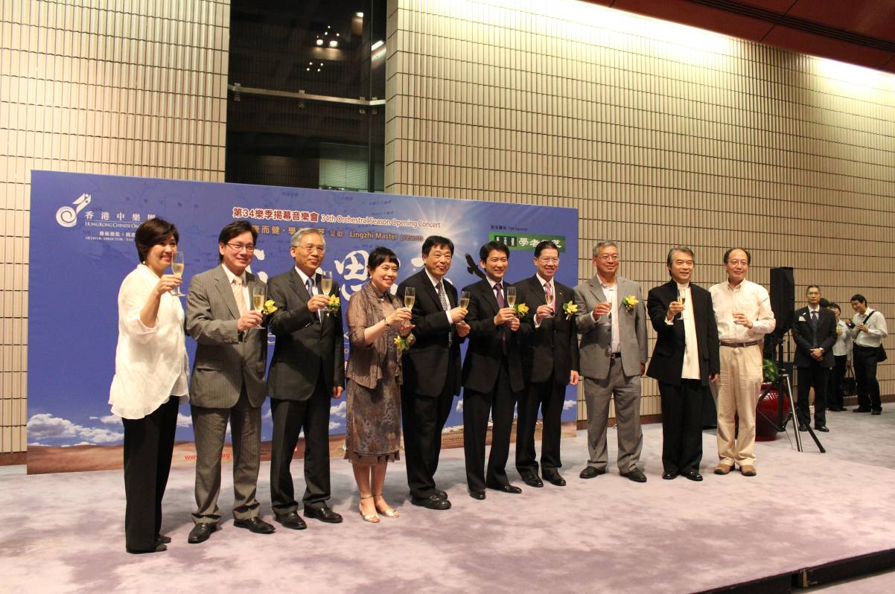

10.成吉思汗大型交響音樂史詩音樂會現況-1
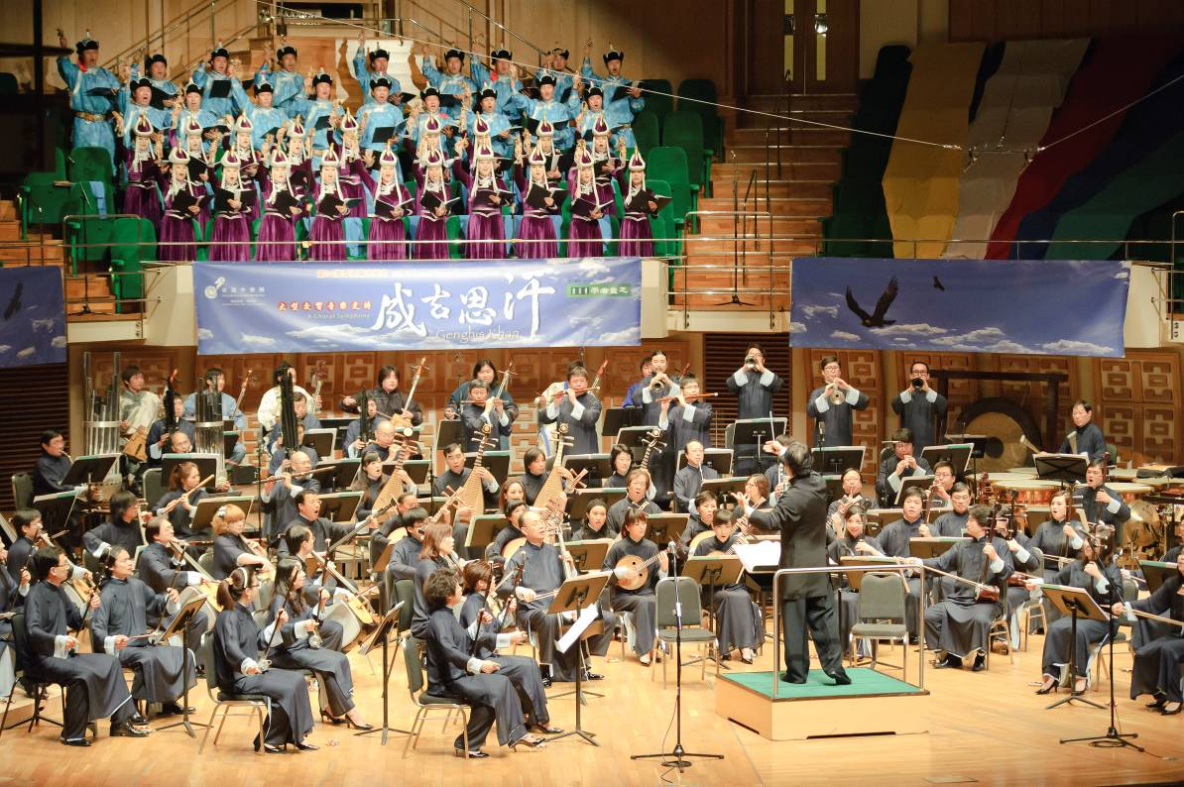

11.成吉思汗大型交響音樂史詩音樂會現況-2
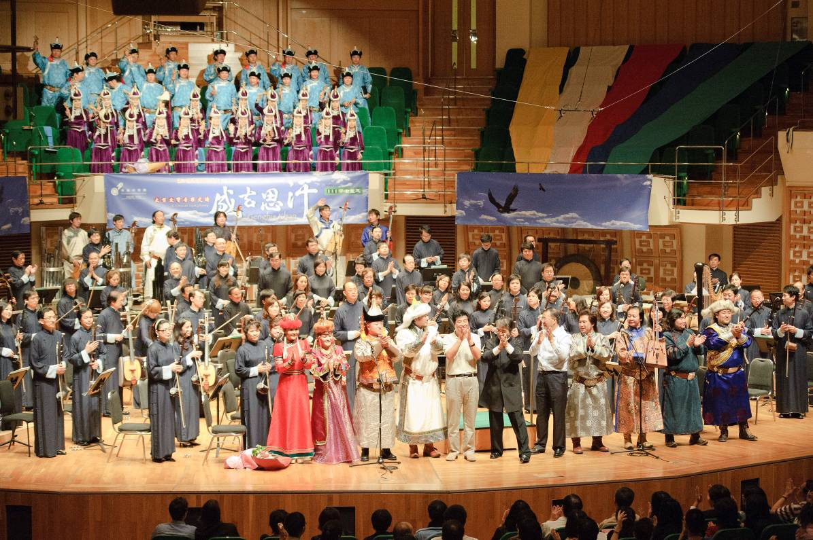

12.巧遇臺灣媒體記者赴港採訪
(表演藝術雜誌李秋玫、自由時報趙靜瑜、臺灣國家國樂團卓琇琴團長，右起)
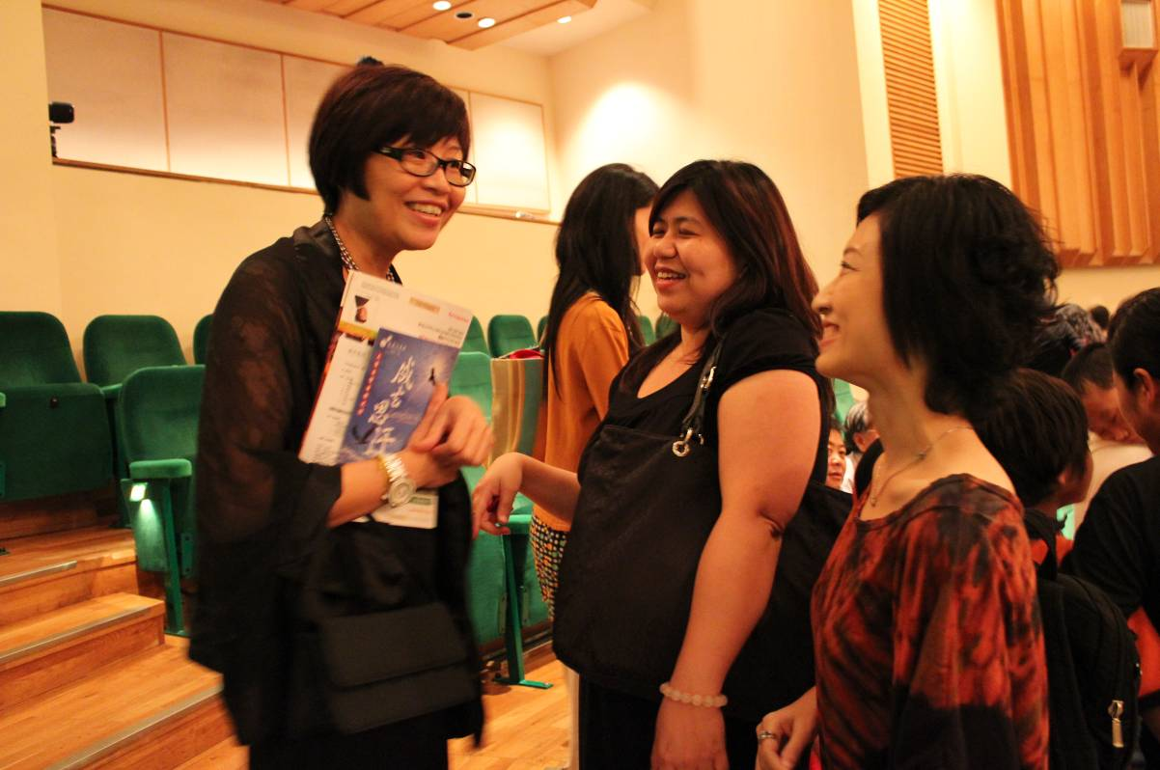

13.成吉思汗大型交響音樂史詩音樂會會後音樂家簽名會
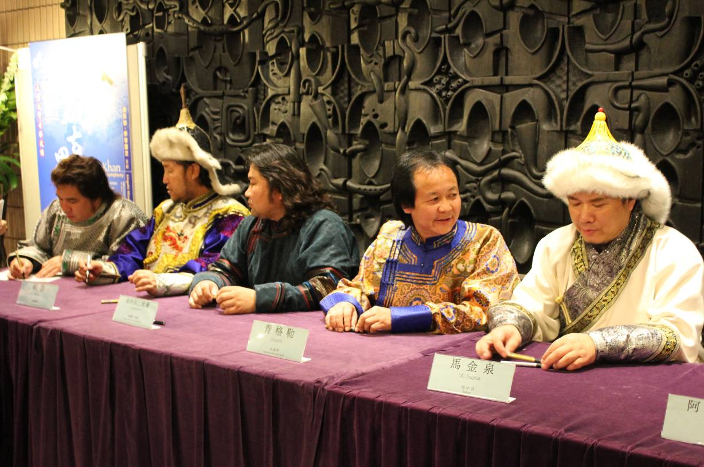

14.與香港中樂團音樂總監─閻惠昌洽談兩團合作相關事宜
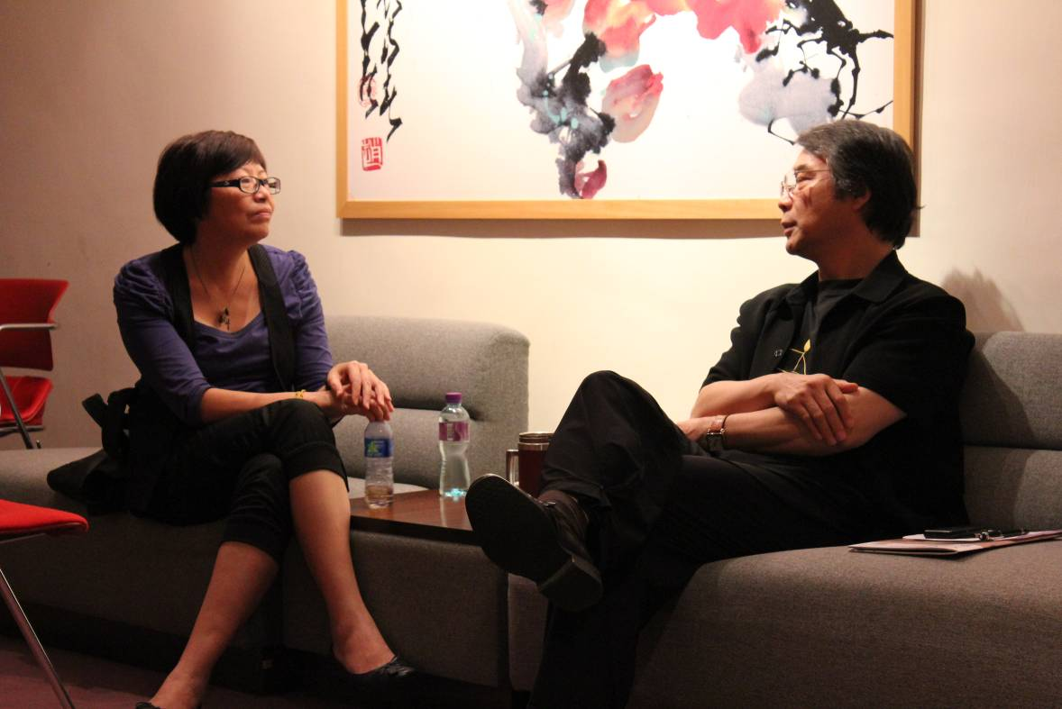

15. 與香港中樂團行政總監─錢敏華洽談兩團合作相關事宜
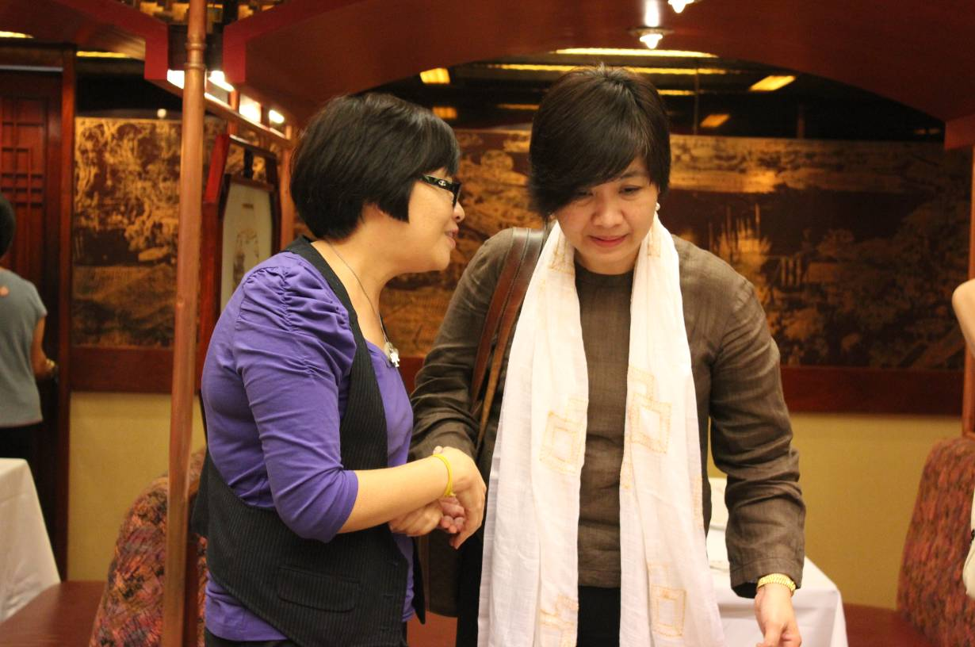

16.香港中樂團樂器改革研究室
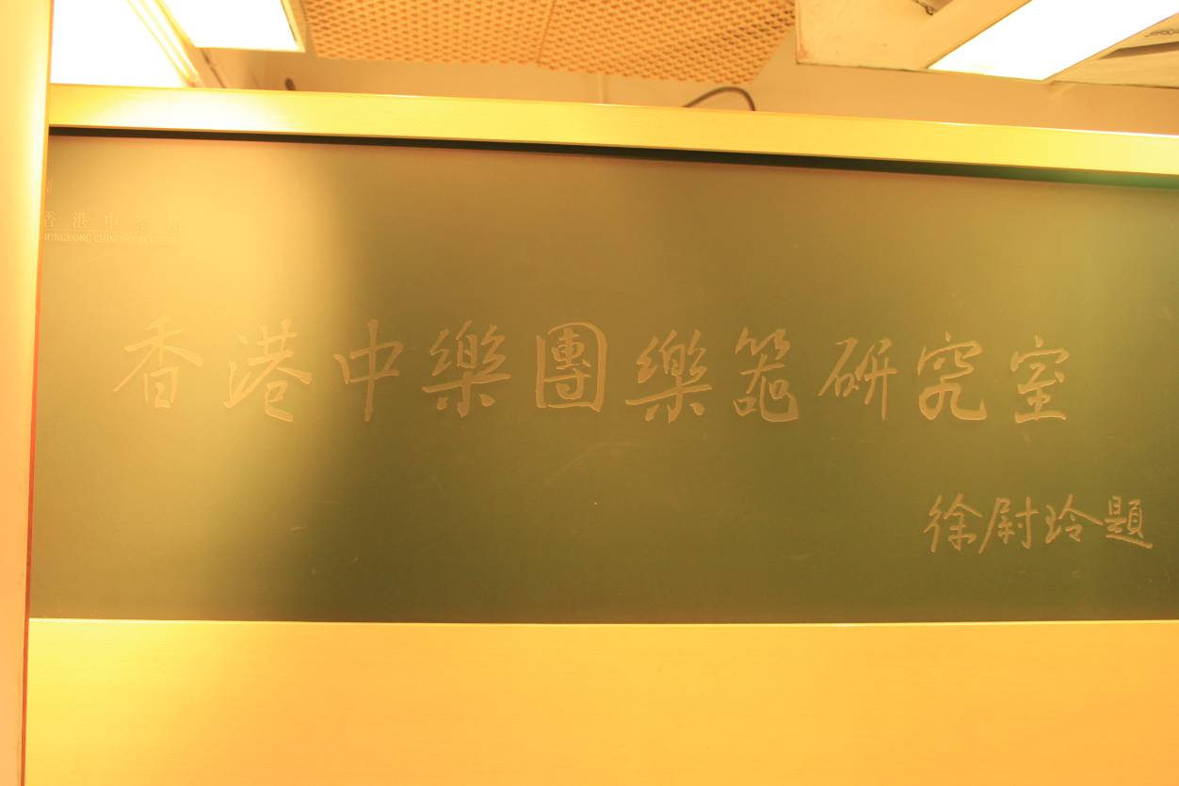

17.參觀香港中樂團樂器改革研究室-1
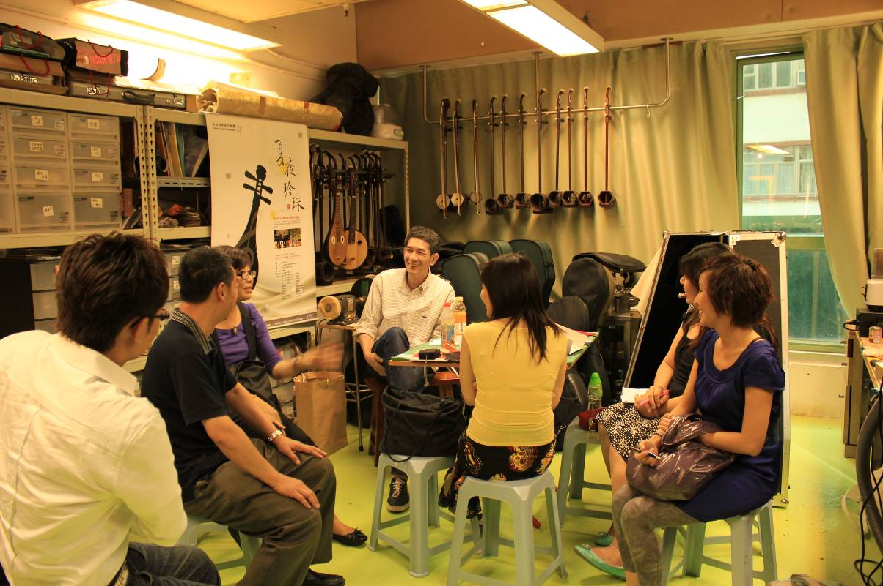

18.參觀香港中樂團樂器改革研究室-2
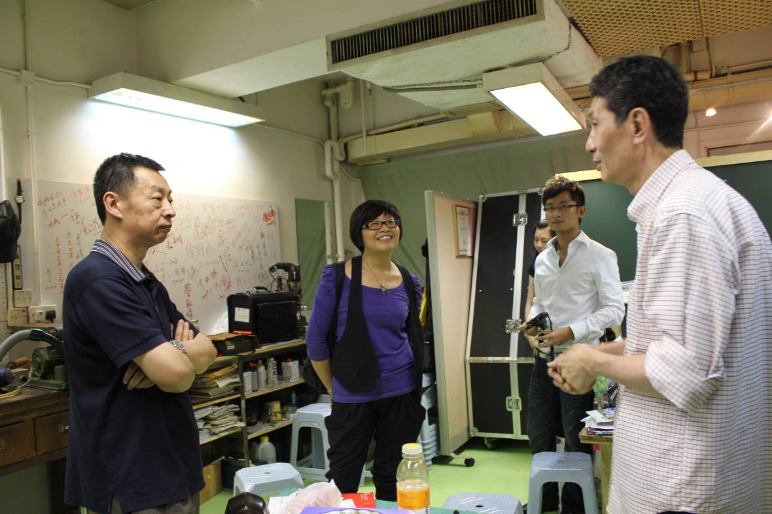

19.香港中樂團樂器改革研究室的工具牆
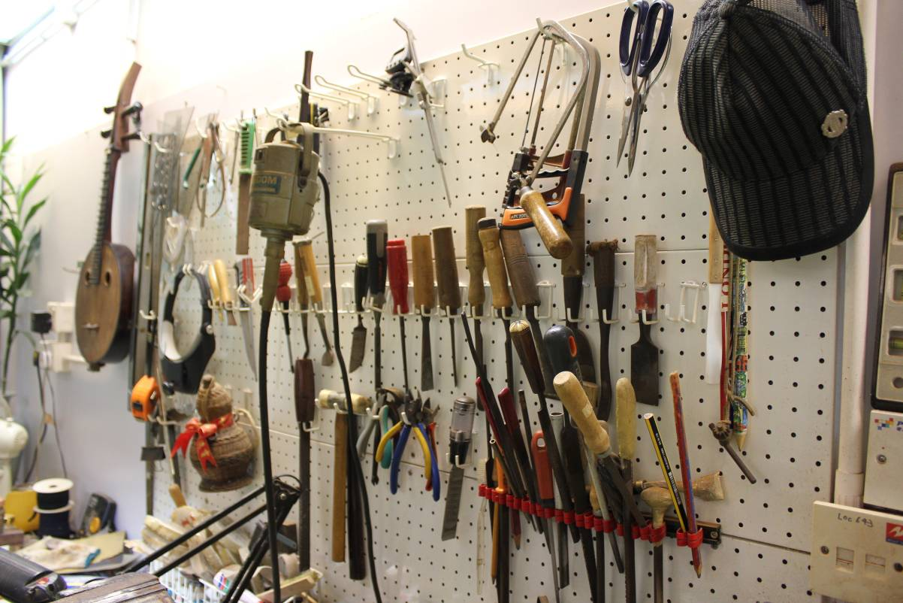

20.阮仕春先生示範改良式樂器-胡琴
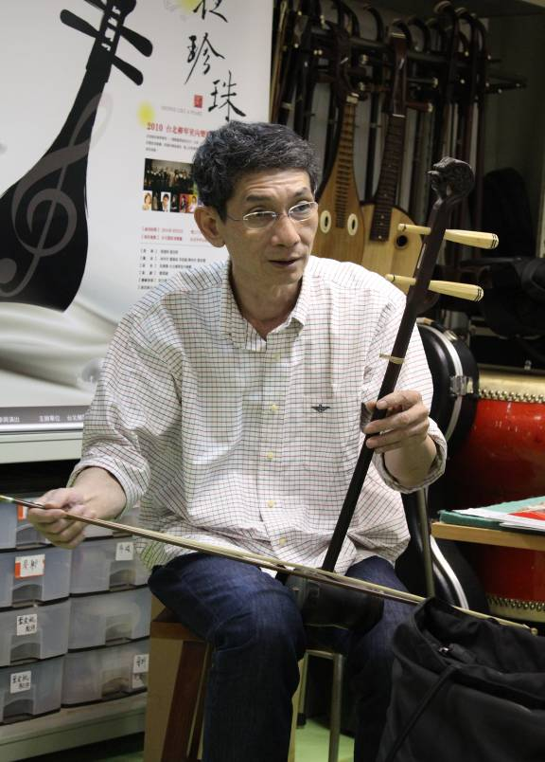

21.阮仕春先生示範改良式樂器-革胡
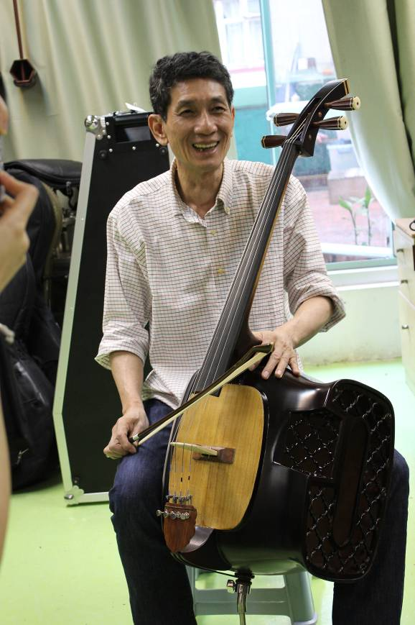

22.阮仕春先生示範改良式樂器-中阮
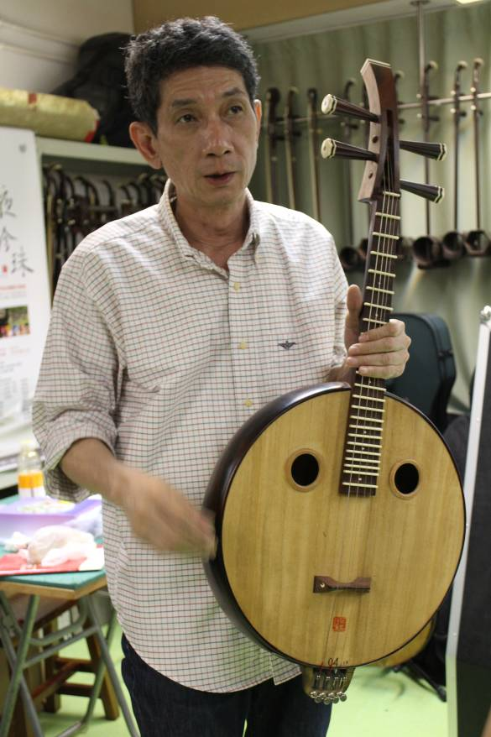
23.工作時的阮仕春神情專注，對於改革樂器的諸多細節一點都不得馬虎
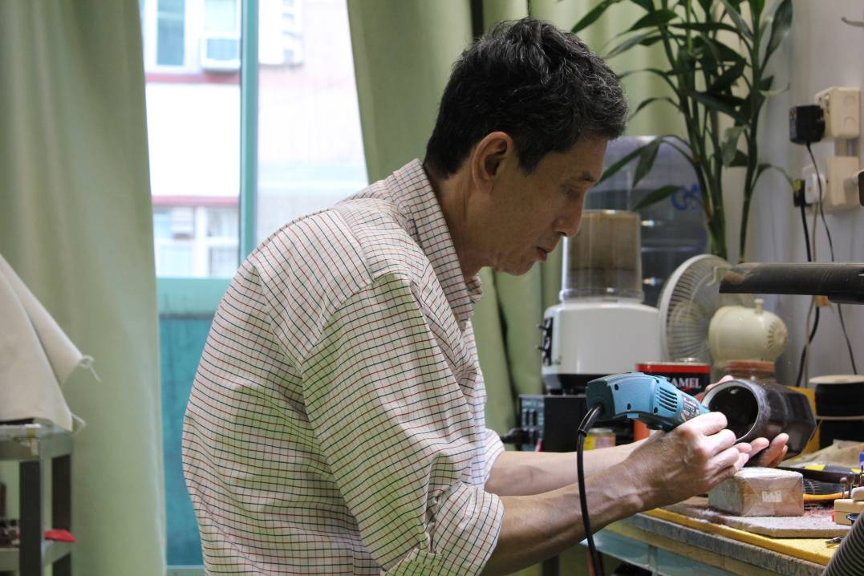

24.應香港中樂團樂器改革研究室阮仕春主任之邀，卓琇琴團長於工作室的參訪貴賓欄中簽名
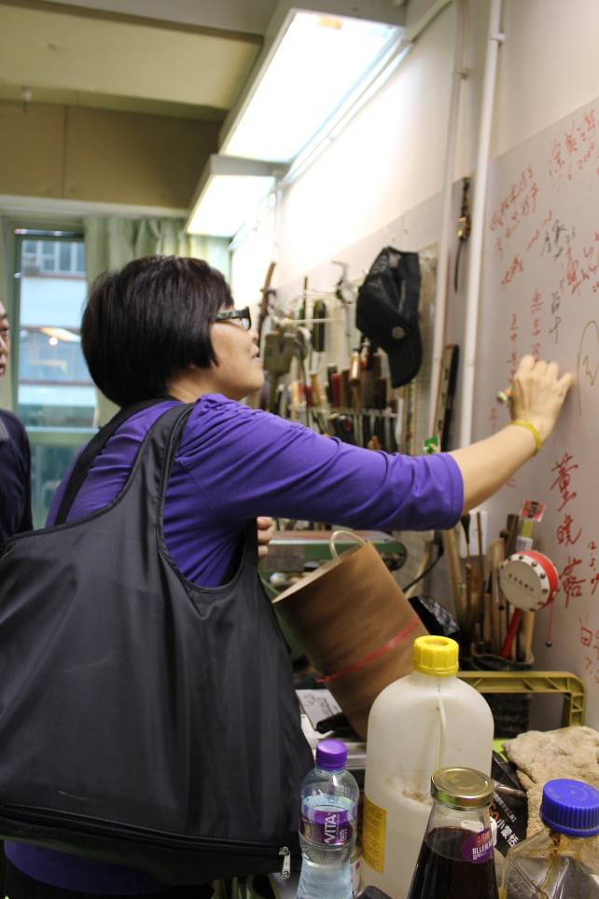
25.應香港中樂團樂器改革研究室阮仕春主任之邀，蘇文慶指揮於工作室的參訪貴賓欄中簽名
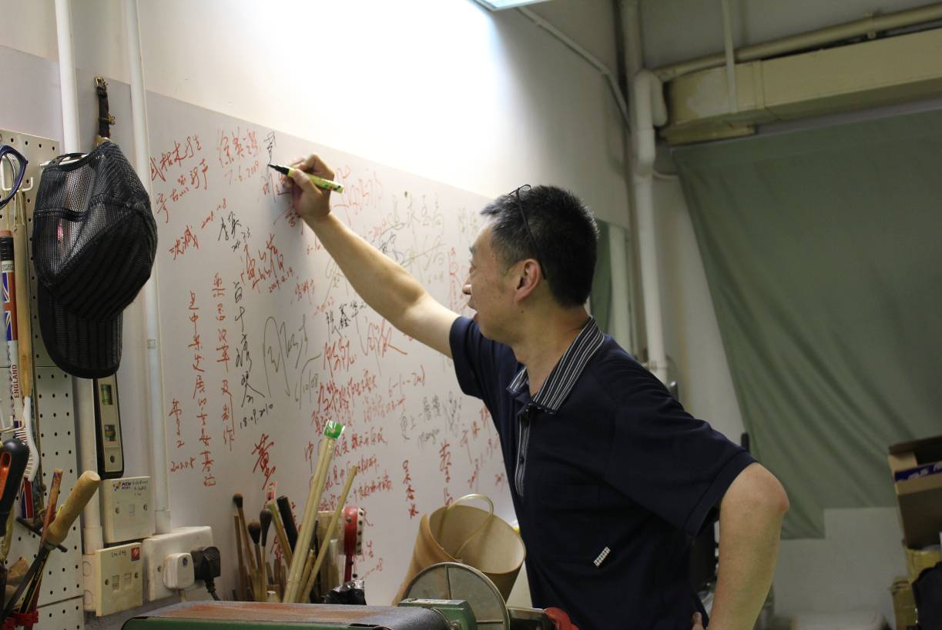

26.香港中樂團辦公大樓
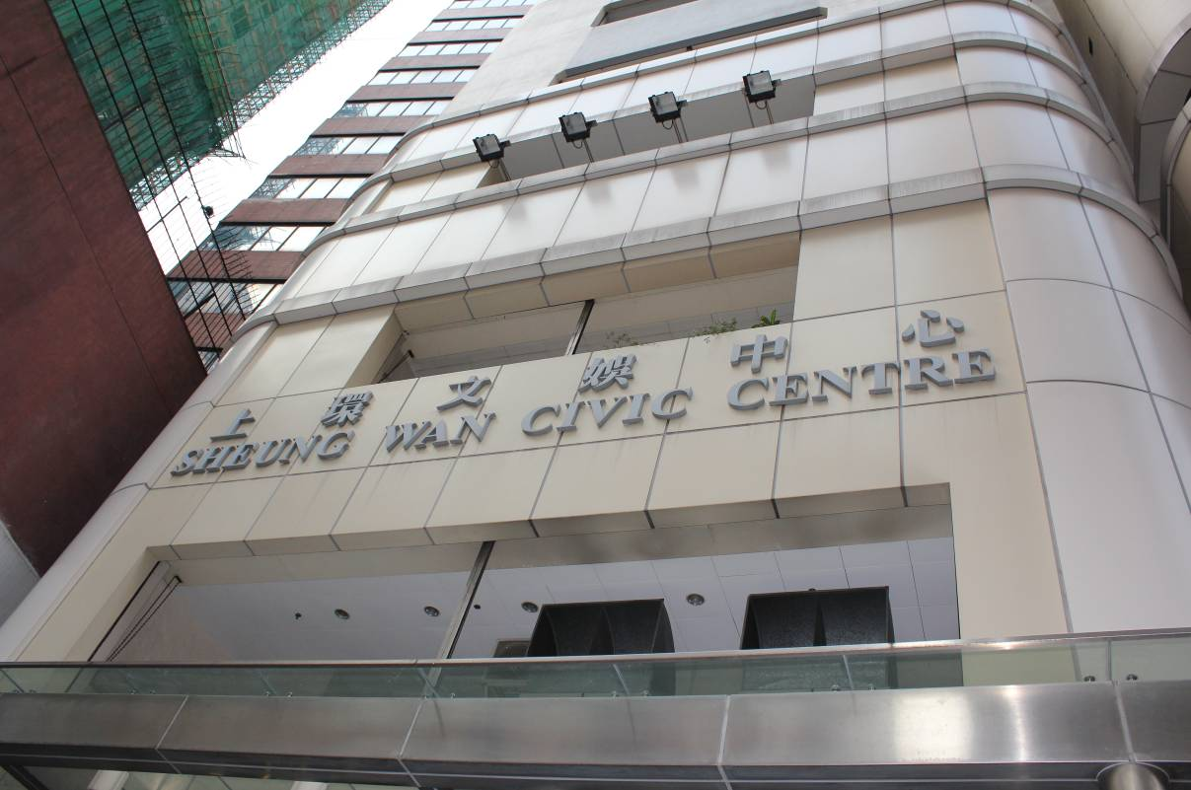
27.香港中樂團公佈欄貼滿相關演出訊息
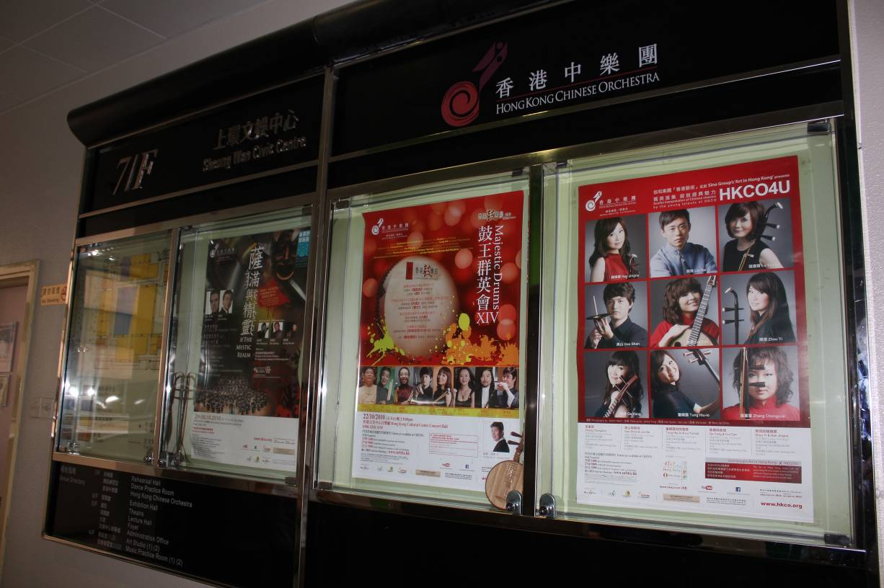

28.於團展示樂器改革之成品─革胡
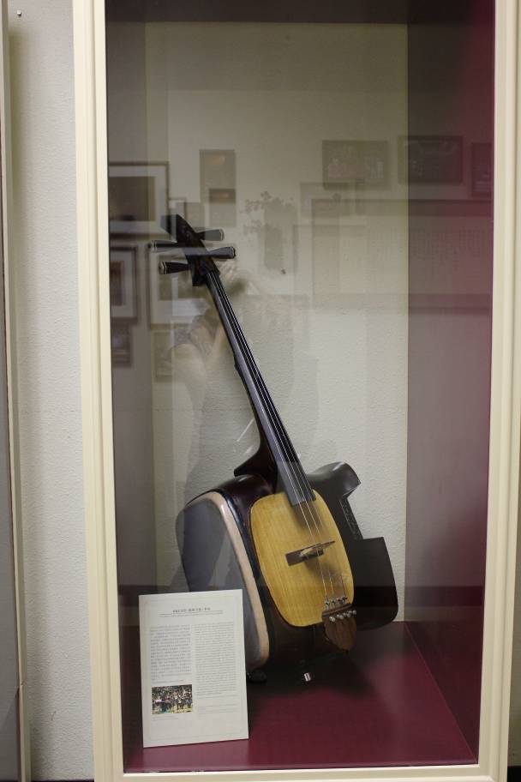
29.香港中樂團外展部主管-孫麗娟介紹中樂團辦公、排練區域
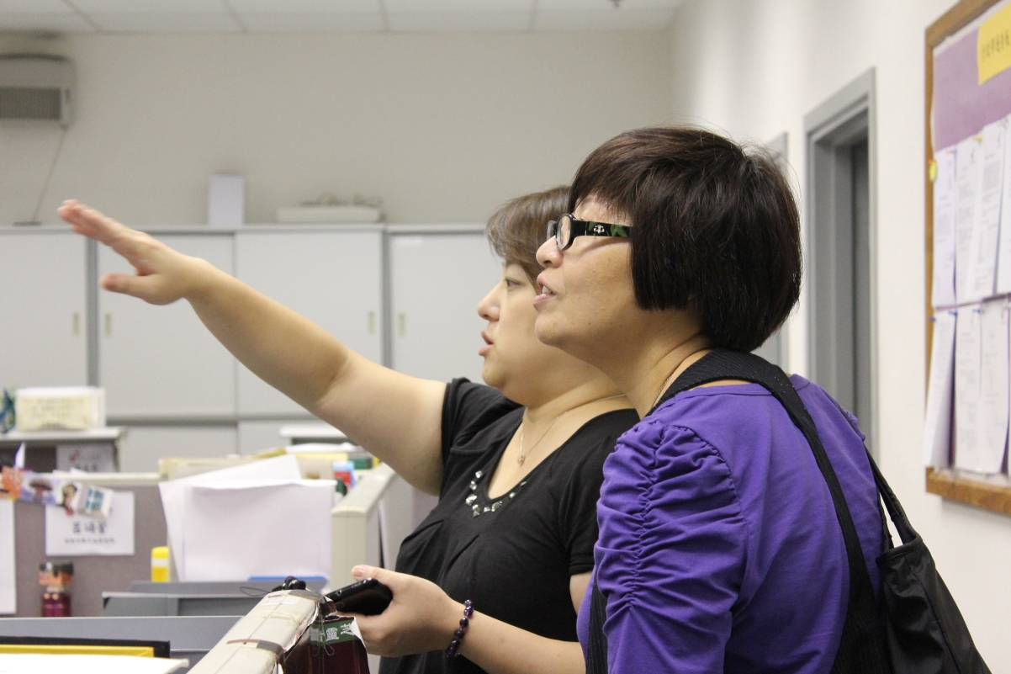

30.香港中樂團辦公區域一景
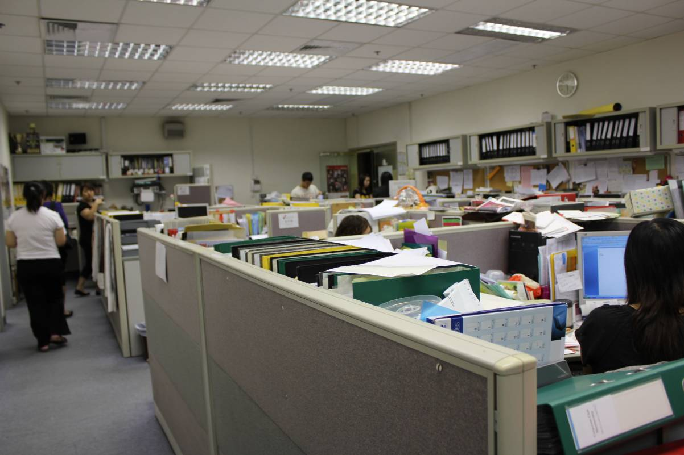

31.香港中樂團青少年分組課程情形
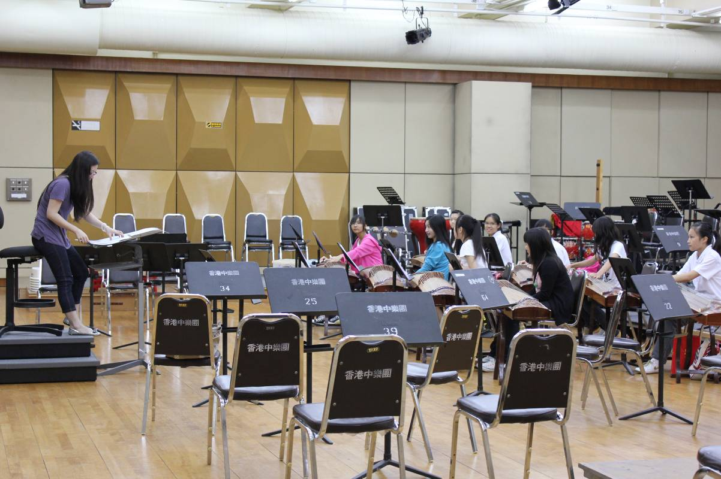

32.香港中樂團排練廳
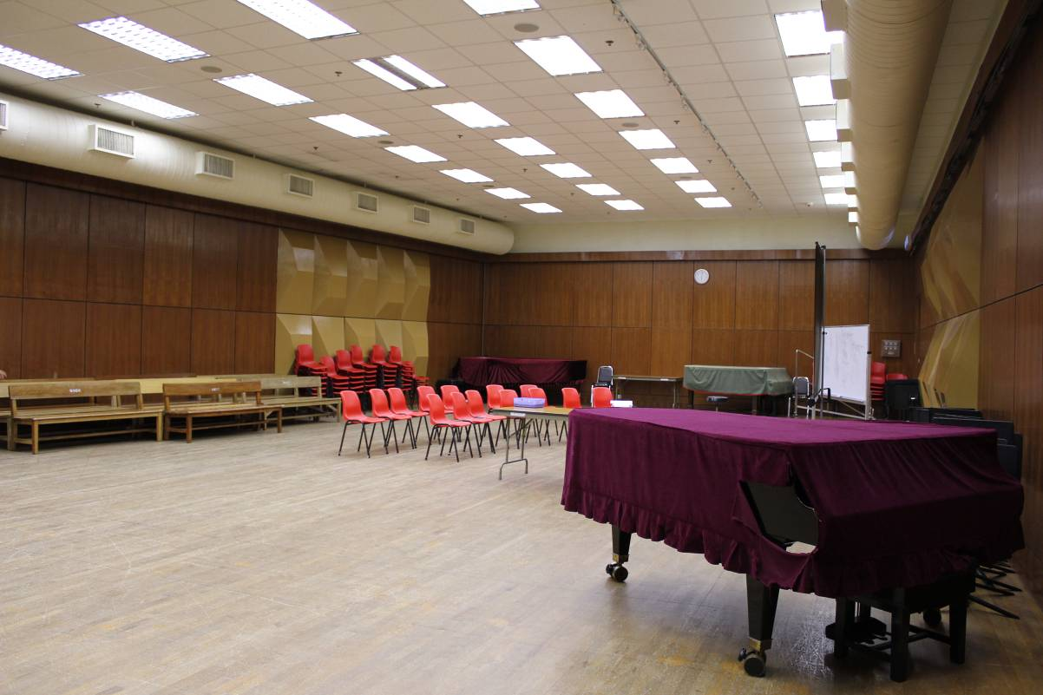

33.香港中樂團打擊樂器存放室
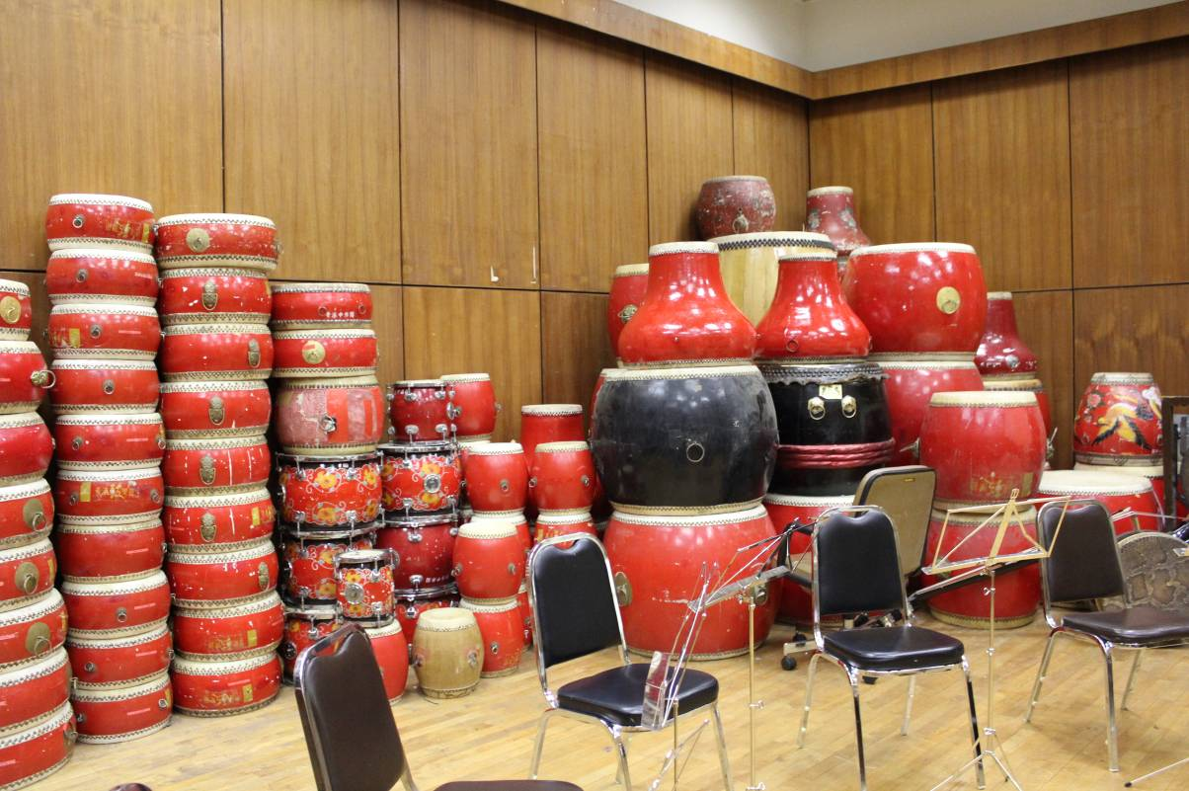

34.香港中樂團各式樂器箱存放空間
